TRƯỜNG TIỂU HỌC LÊ NGỌC HÂN
BÀI GIỚI THIỆU SÁCH THÁNG 1/2022
CHỦ ĐIỂM: Sách mới
Cuốn sách: “Sắp xếp nhà cửa cho khoa học”
NXB: Hồng Đức
Năm học 2021-2022

Ngày 23 tháng 1 năm 2022, Thư viện trường Tiểu học Lê Ngọc Hân giới thiệu tới cán bộ, giáo viên, nhân viên và các em học sinh cuốn sách : “Sắp xếp nhà cửa cho khoa học”
Cuốn sách: “Sắp xếp nhà cửa cho khoa học”. Cuốn sách do nhà xuất bản Hồng Đức phát hành vào năm 2019. Cuốn sách dày 24 trang và in trên khổ giấy 17x23cm.
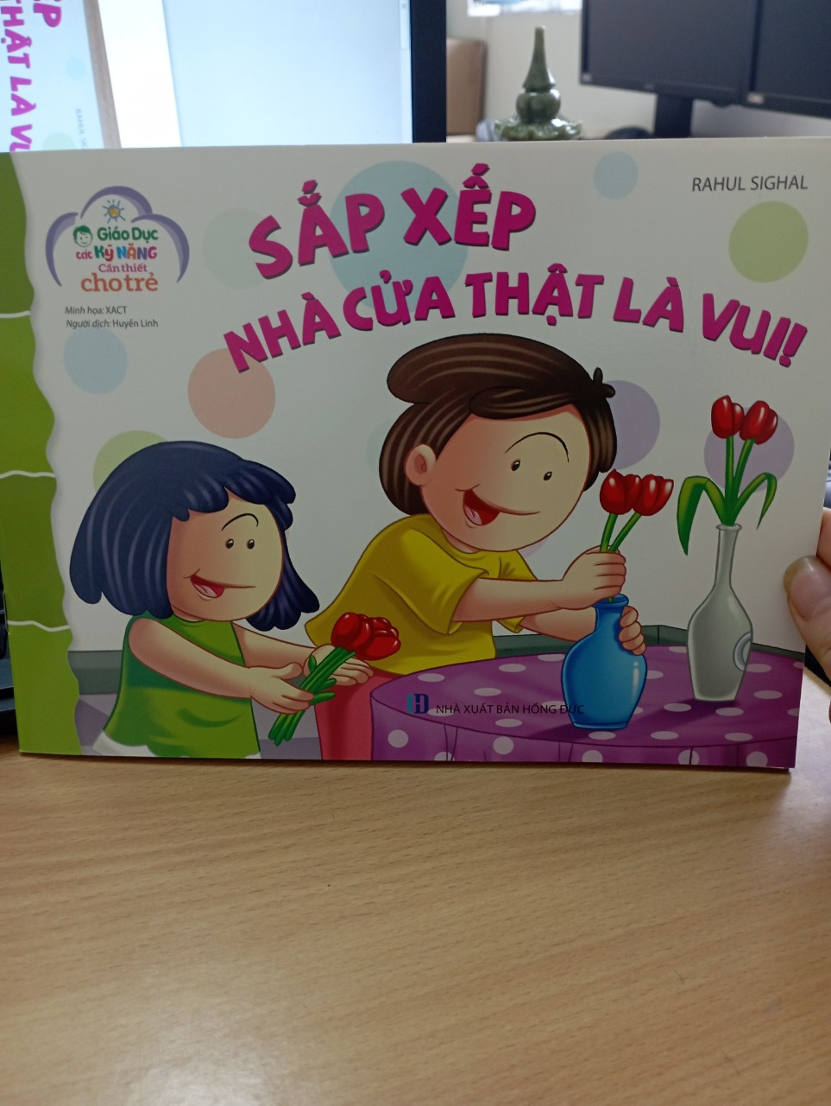

Nổi bật trên trang bìa là tên cuốn sách: Sắp xếp nhà cửa cho khoa học với tông màu hồng đậm rất hợp lý. Góc bên trái trang bìa là dòng chữ “Giáo dục các kĩ năng cần thiết cho học sinh” với nhiều màu sắc rất đẹp. Phía dưới tên sách là hình ảnh mạ và bé đang cắm hoa thật tình cảm. Trang bìa cuốn sách với tông màu nhẹ nhàng, hình ảnh đắng yêu và bắt mắt rất lôi cuốn người đọc. Phía dưới là tên nhà xuất bản: Hồng Đức.
Ccác trang sách có nội dung và hình ảnh kèm theo rất thích. Cuốn sách với nội dung dọn dẹp nhà cửa trước Giáng Sinh để gọn gàng, sạch sẽ rất phù hợp với các em trước khi đến Tết. Bạn và mẹ bạn dọn dẹp đầu tiên là tủ quần áo của bạn. Sau đó, bạn dọn đến giá sách, mẹ bạn ý góp ý lên mỗi loại sách để một ngăn khác nhau dễ dàng tìm được sách, khoa học co thấy rất cần thiết với các em hiện nay khi chúng ta học online tại nhà. Khi bạn đó dọn dẹp em bạn cũng thích 2 anh em dòn đến bàn trang điểm mỗi loại cũng để riêng một ngăn kéo, sau đó tủ giày, phòng khách, phòng bếp, phòng đồ chơi, phòng tắm. Phòng khách rất quan trọng với mỗi gia đình vì phòng khách là trái tim của ngôi nhà, các bạn lau dọn, sắp xếp lại cùng mẹ rất chu đáo, cẩn thận. Em gái và mẹ bạn đó cắm hoa trang trí phòng khách làm bừng sáng lên cả phòng rất đẹp. Các phòng khác cô mời các em đọc cuốn sách để biết thêm các bạn đó dọn dẹp các phòng khác như thế nào?
Cuốn sách rất hay và ý nghĩa với các em đó. Nó sẽ giúp các em hình thành các thói quen tốt.
Cô hy vọng sau khi các em đọc cuốn sách đó các em hãy dọn dẹp, sắp xếp, gọn gàng ngôi nhà của mình.
Hẹn gặp lại các em trong buổi giới thiệu lần sau.

Phó Hiệu trưởng  Lê Thị Kim Hằng | CBTV  Đào Mai Phương

